Manuali di utilizzo del file "PDF accessibile del Corriere dei Ciechi":
Attenzione! Lo scritto che segue, serve a mettere tutti a conoscenza di alcuni comandi del software Adobe Acrobat Reader, comandi poco conosciuti e quindi, poco usati, nonché l'attivazione di alcune impostazioni che difficilmente si pensa di dover modificare, soprattutto per l'ipovisione. Inoltre, il software Acrobat Reader a partire dalla versione 8, consente di personalizzare l'uso del software per cui si da per scontato che un cieco assoluto o un ipovedente abbia impostato il suo Acrobat Reader secondo la sua tipologia di disabilità e di strumento assistivo usato. Nel caso non si fosse a conoscenza se tale operazione è stata eseguita all'atto dell'installazione del software, basta aprire Acrobat Reader e, dal menu documento, cercare il comando "Assistente installazione accesso facilitato", e premere invio. Si apre la procedura guidata che consente di impostare l'uso del programma secondo la propria disabilità e gli strumenti assistivi usati.
Consigli per l'uso per il Corriere dei Ciechi in formato PDF accessibile.
Attenzione:
- La prima parte di questi consigli sono stati pensati per un cieco assoluto, utilizzatore di uno screen-reader, mentre la seconda parte per gli ipovedenti.
- Questa rivista è stata creata in questo formato per dare la possibilità, soprattutto agli Ipovedenti, di poter usufruire dei contenuti senza avere problemi di accessibilità, ma anche per dare la possibilità ai non vedenti di poter usufruire dei contenuti del giornale nel modo più semplice possibile, visto che, con i nuovi software per creare i file PDF, è possibile creare un prodotto accessibile per tutti.
Prima parte:
Premesse
1. Il file PDF accessibile, nella forma in cui è stato creato, consente di poter usufruire dei link di salto per poter agevolmente saltare ad uno qualsiasi degli articoli, ad una delle quattro pagine di copertina, al sommario e per poter ritornare indietro. Inoltre, sono stati creati i segnalibri che un cieco assoluto può gestire alla stregua di un menu a tendina, scegliere il segnalibro che gli interessa e spostarsi nel punto del documento indicato dal segnalibro.
2. Un cieco assoluto può usare molti comandi dello Screen-reader Jaws che gli consentono di poter leggere il giornale nella maniera che gli è più congeniale, quasi nella maniera in cui si sfoglia un qualsiasi scritto cartaceo.
3. I test del file pdf accessibile sono stati eseguiti con le versioni di Jaws 8, 9, 10 e 11, con Acrobat Reader versione 9.3.4 e con i sistemi operativi Windows XP, Windows Vista Home Premium e Windows Seven Home Premium.
4. I link funzionano normalmente come su una pagina html, quindi, si attivano con invio.
5. I link sono rintracciabili normalmente con i comandi di movimento sul testo, come le frecce direzionali, da sole oppure assieme al tasto control.

6. I link vengono intercettati e letti se si legge anche riga per riga o con il comando di lettura continua, insert più freccia giù.
7. I link si possono rintracciare con il tasto tab, quindi, premendo tab, si scorre il documento di link in link come una pagina html.
8. I link si possono mettere in elenco con insert più F7, si scelgono con le frecce verticali e si attivano con invio, come su una pagina html.
9. La finestra con i segnalibri si apre con il tasto F6, i segnalibri si scelgono con control più le frecce verticali e si attivano con invio. Per spostarsi poi sul testo indicato dal segnalibro, si deve premere di nuovo F6 due volte.
Ciò premesso, ecco di seguito come usare i comandi in pratica.
Modalità di lettura utilizzando i link :
Nota bene: durante la spiegazione di utilizzo tramite i link, viene fornita anche la descrizione del layout del file PDF del Corriere dei Ciechi accessibile:
1. Appena si apre il file PDF accessibile, sulla prima riga troviamo il nome del file relativo alla mensilità che si sta leggendo.
2. Scorrendo la pagina con le frecce, troviamo le informazioni sul giornale e la descrizione delle immagini di copertina (strilli).
3. Sempre utilizzando le frecce o premendo il tasto tab, subito dopo gli strilli di copertina, troviamo il primo link per saltare al sommario per evitare di leggere i contatti ed il colophon.
4. Se continuiamo a scorrere la pagina con le frecce, possiamo leggere i contatti ed il colophon, pagine nelle quali troviamo tutti i link di riferimento ad indirizzi email e ad indirizzi di siti web. Tali link si usano normalmente, quindi, una volta selezionati, si preme invio per andare all'indirizzo dove porta il link o per aprire il mailer di posta per le email.
5. Dopo i contatti ed il colophon troviamo il sommario, costituito dai link per saltare agli articoli. Ognuno di essi consente di spostarsi sul documento ad inizio dell'articolo cui l'etichetta del link fa riferimento.
6. A fine del sommario, dopo i link a tutti gli articoli, troviamo i link per saltare alla terza e alla quarta pagina di copertina.
7. Dopo i link del punto precedente, e prima del primo articolo, c'è il link di salto per saltare ad inizio documento.
8. A fine di ogni articolo troviamo il link di salto per ritornare al sommario.
9. In ogni articolo troviamo le foto commentate con testo descrittivo.

10 Quando si sta leggendo si può fermare la lettura con il comando control che ferma Jaws. Se si vuole riprendere, basta premere il comando insert più freccia giù.
11. Se si ferma la lettura in un punto qualsiasi del testo, si può premere tab per andare al link di salto al sommario, oppure premere il comando alt più freccia sinistra per tornare indietro al link del sommario dal quale eravamo partiti.
12. Se mettiamo in elenco i link con insert più F7, possiamo scegliere il link con le frecce verticali per andare all'articolo o alla parte del documento che ci interessa e, premendo invio, ci spostiamo in quel punto.
13. Si può usare il tasto tab per spostarsi di link in link e dare invio sul link che interessa per spostarsi al contenuto indicato dall'etichetta del link.
14. Si può leggere il documento e spostarsi anche sui link con il comando control più freccia giù per la lettura a paragrafi, durante la quale Jaws si ferma anche sui link.
15. Ovvia la lettura riga per riga, durante la quale Jaws ci legge eventuali link presenti su una riga.
Lettura tramite i segnalibri
Nota bene: La lettura tramite i segnalibri è, anch'essa, molto comoda per un non vedente, quindi, è stata implementata per dare un'altra possibilità di utilizzo del file PDF e poterlo leggere anche con questo comodo strumento. Inoltre, nei file PDF è possibile allegare altri file, fornire altre indicazioni ed utilizzare altri comandi per poter visualizzare altre proprietà del file PDF, ma, non essendo di qualche utilità nel nostro caso, nessuna di queste è stata utilizzata per il PDF accessibile del Corriere dei Ciechi.
1. Da qualunque punto del documento, premendo F6, si apre la finestra dei segnalibri.
2. Premendo control più le frecce verticali è possibile scegliere uno dei segnalibri.
3. Per spostare il focus, quindi il cursore per la lettura, si preme due volte F6.
4. Dopo che ci siamo Spostati sul punto dove porta il segnalibro, possiamo usare i comandi da tastiera per la lettura, come in un qualsiasi documento in PDF. Come spiegato sopra, intercetteremo i link predisposti per gli spostamenti sul testo.
5. Si ripete dal punto 1 al punto 4 per utilizzare la finestra dei segnalibri per leggere in un altro punto del giornale.
Per il progetto "Corriere dei Ciechi in PDF accessibile"
Nunziante Esposito

Seconda parte:

Breve guida per una corretta navigazione del Corriere Dei Ciechi con Acrobat Reader

- Per una corretta visualizzazione dei contenuti è indispensabile installare l’ultima versione di Acrobat Reader scaricabile al seguente indirizzo: http://get.adobe.com/it/reader/. Si raccomanda di usare questo indirizzo in quanto rileva automaticamente il sistema utilizzato nel vostro PC e quindi stabilisce la versione corretta di cui è necessario effettuare il download.
- Al primo avvio, dopo una nuova installazione, Acrobat Reader vi proporrà di effettuare la procedura di attivazione delle opzioni di accessibilità, sarà indispensabile portarla al termine, al fine di poter utilizzare correttamente le funzionalità di accesso facilitato.
- Per avere una visualizzazione uniforme di tutti gli elementi, di cui è stata effettuata l’eventuale personalizzazione è necessario attivare la voce “modifica il colore della grafica e del testo. Questa impostazione si trova nell’area accessibilità, raggiungibile dalla voce “preferenze”. “Modifica > Preferenze > Accessibilità. Le altre impostazioni non devo subire variazioni. Qui di seguito proponiamo uno screen shot di esempio di come devono essere impostati i parametri dell’accessibilità.

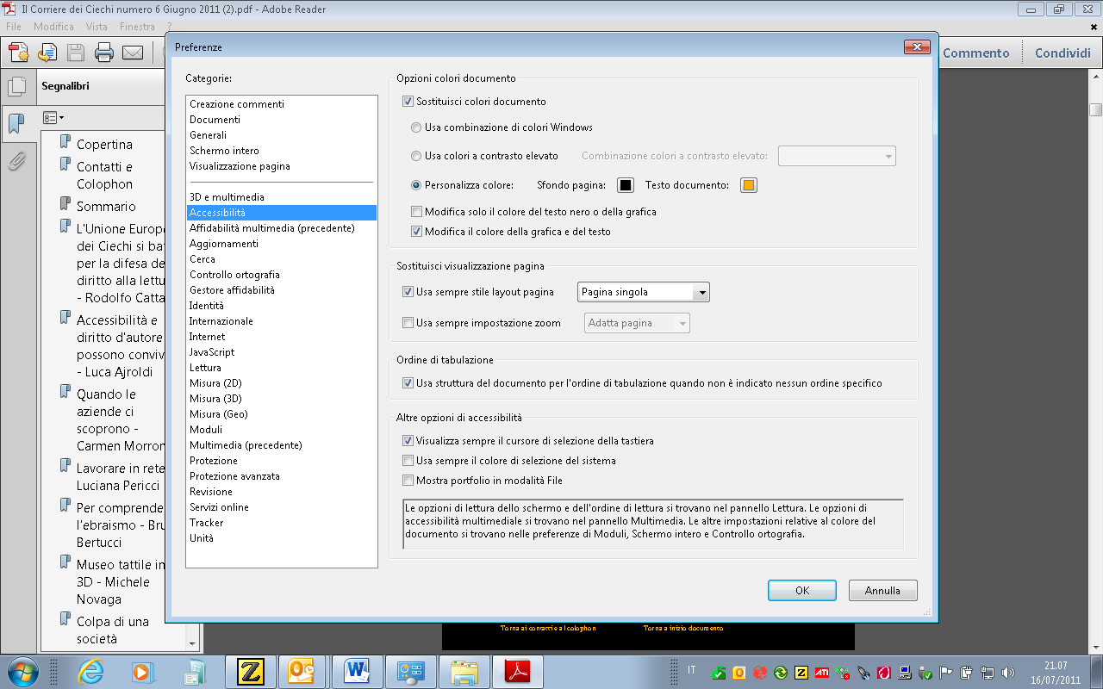

- Se si tiene attiva la finestra che mostra i capitoli dei vari articoli, e si clicca su ogni link Acrobat non manterrà la visualizzazione “ridisponi” eventualmente predisposta.

Massimiliano Martines

